# Hämta gratis bilder Pixabay

1. Öppna upp en webbläsare.
2. Skriv in pixabay.com i adressfältet.
3. Skriv in ett sökord i sökrutan, tex boule.
4. Vänsterklicka på den bilden du vill använda.
5. Välj Free Download på högersida
6. Välj den minsta antalet pixlar  
   (Så låga tal som möjligt)
7. Klicka på Download
8. Bilden hamnar oftast i mappen Hämtade filer/Download



**2**

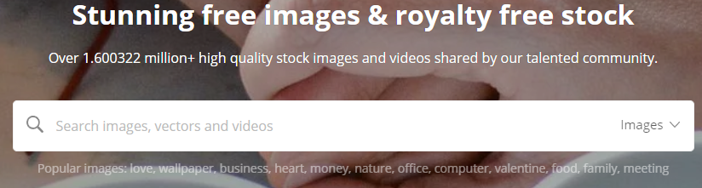  
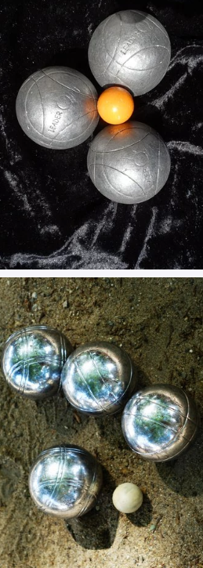

**4**

**3**

  
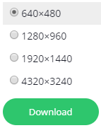

**7**

**6**

**5**